MINERÍA DE DATOS · PRÁCTICA 01

Práctica 1. Definición del proyecto semestral
Patrones espacio-temporales de los delitos financieros en la Ciudad de México (2023)

AUTORES Guzmán Hernández Daniel Diego · Jimena · Yuridia
GRUPO 5AV1
MATERIA Minería de Datos · Escuela Superior de Cómputo (ESCOM), IPN
SEMESTRE 2026-B
FECHA 27 de octubre de 2026
INTRODUCCIÓN
Hoy en día casi todo lo pagamos con tarjeta, transferencia o desde el celular, y eso ha hecho que los delitos que afectan directamente el dinero de las personas crezcan bastante. Fraudes por llamada, mensajes que se hacen pasar por el banco, robo de identidad para sacar créditos o extorsiones telefónicas son cosas que a casi todos nos han pasado o le han pasado a alguien cercano. La mayoría de estos delitos no son violentos, pero sí dejan pérdidas económicas a hogares y negocios.
Como equipo nos interesó este tema porque une dos cosas: el área financiera y el análisis de datos. Buscando en el Portal de Datos Abiertos de la CDMX nos dimos cuenta de que los datos de finanzas públicas que hay son tablas muy resumidas (de pocas filas), pero la Fiscalía General de Justicia (FGJ) sí publica cada carpeta de investigación con fecha, hora, alcaldía y coordenadas. Por eso decidimos abordar el tema financiero desde los delitos patrimoniales y financieros denunciados.
Nuestra propuesta preliminar es usar estos registros para encontrar dónde, cuándo y a quién le pasan más los delitos financieros en la ciudad, y comparar las alcaldías de forma justa usando su población (tasa por cada 100,000 habitantes). Con esto se podría saber en qué zonas y horarios conviene enfocar campañas de prevención de fraude y, más adelante en el semestre, construir un modelo que clasifique las zonas de mayor riesgo.
DESARROLLO
1. Exploración de las categorías del portal
Entramos al Portal de Datos Abiertos de la Ciudad de México (https://datos.cdmx.gob.mx/) y revisamos varias categorías: Administración y Finanzas, Justicia y Seguridad, Movilidad y Desarrollo Económico. Como queríamos un tema de finanzas, primero vimos los conjuntos de Administración y Finanzas (ingresos de la ciudad, presupuesto, padrón de proveedores), pero son tablas agregadas por año o trimestre con muy pocos registros, así que no llegaban a los 100,000 que pide la práctica.
En la categoría de Justicia y Seguridad encontramos los conjuntos de la FGJ, que sí están a nivel de cada evento y tienen fecha, ubicación y el tipo de delito. Ahí aparecen delitos como fraude, extorsión, abuso de confianza y usurpación de identidad, que son justamente los que afectan el dinero de las personas, por lo que elegimos trabajar con ellos.
2. Selección de los conjuntos de datos
Seleccionamos estos dos conjuntos:
● Conjunto 1 — Carpetas de investigación FGJ de la Ciudad de México. Cada fila es una carpeta de investigación (una denuncia). Usamos el recurso del año 2023.
● Conjunto 2 — Víctimas en carpetas de investigación FGJ. Cada fila es una víctima, con su sexo, edad y tipo de persona. También lo filtramos al año 2023.
Para descargarlos usamos la API CKAN del portal con un script en Python (fgj_practica01.py). El script busca el recurso de 2023, lo descarga en CSV, se queda solo con los registros cuyo año del hecho es 2023 y cuenta los registros y columnas. Elegimos 2023 porque es el año completo más reciente disponible en ambos conjuntos.
3. Cómo cumple cada conjunto los requisitos
Requisito | Carpetas FGJ 2023 | Víctimas FGJ 2023
a) Cobertura de al menos un año | Sí. Año completo: 1 de enero al 31 de diciembre de 2023 | Sí. Año del hecho 2023 completo
b) Año y mes (o fecha) | Sí. anio_hecho, mes_hecho, fecha_hecho y hora_hecho; también fecha de inicio | Sí. anio_hecho, mes_hecho, fecha_hecho y hora_hecho; también fecha de inicio
c) Alcaldía y/o coordenadas | Sí. alcaldia_hecho, colonia_hecho, alcaldia_catalogo, latitud y longitud | Sí. alcaldia_hecho, colonia_hecho, latitud y longitud
d) Entre 100,000 y 4,000,000 registros | Sí. 223,163 registros y 21 columnas | Sí. 234,615 registros y 22 columnas
e) Otra fuente de datos | No usamos otra fuente: ambos vienen del Portal de Datos Abiertos CDMX | Igual, del mismo portal

Como la base trae todos los delitos (robos, lesiones, etc.), agregamos una columna llamada es_financiero que vale 1 cuando el nombre del delito contiene alguna de estas palabras: FRAUDE, EXTORSIÓN, CUENTAHABIENTE, ABUSO DE CONFIANZA, FALSIFICACIÓN, USO DE DOCUMENTO FALSO, USURPACIÓN DE IDENTIDAD o TARJETA. Así nos quedaron 33,546 carpetas financieras, que son el 15.03 % del total, y 34,237 víctimas de delitos financieros. Decidimos no borrar los demás registros para poder comparar contra el total.
El conteo lo validamos también en PostgreSQL con estas consultas:
ALTER TABLE carpetas_2023 ADD COLUMN es_financiero SMALLINT;
UPDATE carpetas_2023 SET es_financiero = CASE
WHEN delito ~* '(FRAUDE|EXTORSI|CUENTAHABIENTE|ABUSO DE CONFIANZA|
FALSIFICACI|DOCUMENTO FALSO|USURPACI|TARJETA)'
THEN 1 ELSE 0 END;

SELECT COUNT(*) FROM carpetas_2023; -- 223,163
SELECT COUNT(*) FROM carpetas_2023 WHERE es_financiero = 1; -- 33,546
SELECT COUNT(*) FROM victimas_2023; -- 234,615

4. Dimensiones temáticas
Para entender bien cada columna revisamos el diccionario de datos y la nota metodológica que vienen en el portal. Las dimensiones temáticas que identificamos son:
Dimensión | Carpetas FGJ | Víctimas FGJ | Para qué la usamos
Tipo de delito | delito (nombre legal del delito) | delito | Separar los delitos financieros
Categoría | categoria_delito (alto o bajo impacto) | categoria | Ver que el fraude es de bajo impacto (sin violencia)
Competencia | competencia (fuero común) | competencia | Revisar que todo sea fuero común
Institución | fiscalia, agencia, unidad_investigacion | — | Ver qué fiscalía atiende más casos
Perfil de la víctima | — | sexo, edad, tipo_persona (física o moral), calidad_juridica | Saber a quién afecta más

Una cosa que notamos es que el conjunto de víctimas tiene más filas que el de carpetas (234,615 contra 223,163) porque una sola carpeta puede tener varias víctimas, así que no se pueden sumar directamente.
5. Granularidad temporal y espacial
Temporal: los datos vienen a nivel de minuto, porque tienen fecha (fecha_hecho) y hora (hora_hecho). A partir de ahí podemos sacar año, trimestre, mes, día de la semana y hora. Además hay dos fechas: la del hecho y la de inicio de la carpeta (cuando se denunció). Calculamos la diferencia entre las dos y en los delitos financieros la mediana es de 5 días, lo cual tiene sentido porque muchas veces la persona se da cuenta del fraude hasta que revisa su estado de cuenta.
Espacial: el nivel más fino es la coordenada (latitud y longitud), luego la colonia y luego la alcaldía. Desde diciembre de 2023 el portal agregó las columnas colonia_catalogo y alcaldia_catalogo, que salen de cruzar las coordenadas con el catálogo de colonias. Para el análisis principal usamos la alcaldía (16 alcaldías) porque es el nivel en el que podemos juntar los datos con la población del Censo.
6. Caso de estudio con el perfil poblacional
Si solo contamos carpetas por alcaldía, Iztapalapa siempre va a salir muy alto porque es la alcaldía con más gente (1,835,486 habitantes), mientras que Benito Juárez tiene 434,153. Para compararlas de forma justa juntamos las carpetas financieras con la población del Censo de Población y Vivienda 2020 del INEGI y calculamos la tasa por cada 100,000 habitantes:
Tasa(alcaldía) = (carpetas financieras de la alcaldía ÷ población 2020 de la alcaldía) × 100,000
El resultado de este cruce se muestra en la Figura 2 del punto 9.
7. Justificación de los conjuntos elegidos
● Relevancia del fenómeno: el fraude y los delitos financieros afectan directamente el ingreso de las familias y los negocios, y cada vez son más comunes con los pagos digitales. Además se relaciona con temas de riesgo financiero y prevención de fraude que nos interesan.
● Calidad y disponibilidad: son datos oficiales de la FGJ, se actualizan cada mes, se pueden descargar en CSV o por API y tienen diccionario de datos. No encontramos registros duplicados.
● Cobertura temporal y espacial: tenemos el año 2023 completo, con fecha y hora al minuto y ubicación por coordenadas.
● Posibilidad de integración: los dos conjuntos comparten delito, fecha y alcaldía, y se pueden unir con la población del Censo por el nombre de la alcaldía.
8. Definición del problema y alcance
La pregunta que queremos responder es:
¿En qué alcaldías, meses, días y horas se concentran los delitos financieros en la Ciudad de México durante 2023, y qué perfil tienen sus víctimas?
● Lo que sí incluye: delitos financieros de fuero común registrados por la FGJ en 2023, a nivel alcaldía y colonia, y el perfil de las víctimas por sexo, edad y tipo de persona.
● Lo que no incluye: el monto de dinero que se perdió (la base no lo trae), los delitos federales y los fraudes que nunca se denunciaron (cifra negra).
● Conocimiento que esperamos obtener: un ranking de alcaldías por tasa, los meses y horas con más casos, los grupos de edad más afectados y cuánto tarda la gente en denunciar.
9. Análisis exploratorio en Tableau
Para Tableau usamos los archivos que generó nuestro script: tableau_carpetas_financieras_2023.csv (las 33,546 carpetas financieras, ya con columnas calculadas como alcaldia_norm, mes, dia_semana, hora y rezago_dias), a_por_alcaldia_tasa.csv (la tasa por alcaldía) y c_calidad_nulos_carpetas.csv (los nulos por columna).
a) ¿Cuál es la distribución de la dimensión temática más importante?
Hicimos una gráfica de barras horizontales con el tipo de delito en filas y el número de carpetas en columnas, ordenada de mayor a menor.
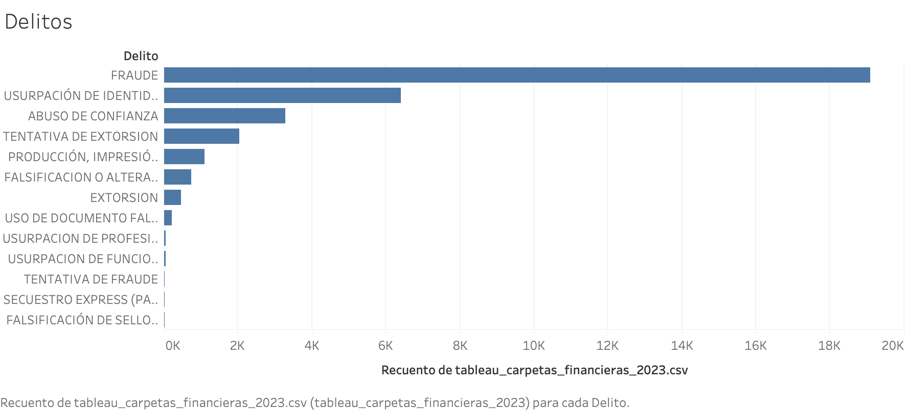
Figura 1. Carpetas de investigación por tipo de delito financiero, CDMX 2023.
Se ve claramente que el fraude es el delito financiero más común, con más de 19 mil carpetas, lo que es más de la mitad de todas las financieras. En segundo lugar está la usurpación de identidad (aprox. 6,400) y en tercero el abuso de confianza (aprox. 3,300). Algo que nos llamó la atención es que la tentativa de extorsión (aprox. 2,000) es unas cuatro veces la extorsión consumada (aprox. 450), o sea que mucha gente denuncia aunque el intento no haya funcionado. Los demás delitos juntos son menos del 10 %.
Después hicimos la gráfica de la tasa por cada 100,000 habitantes por alcaldía (caso de estudio del punto 6):
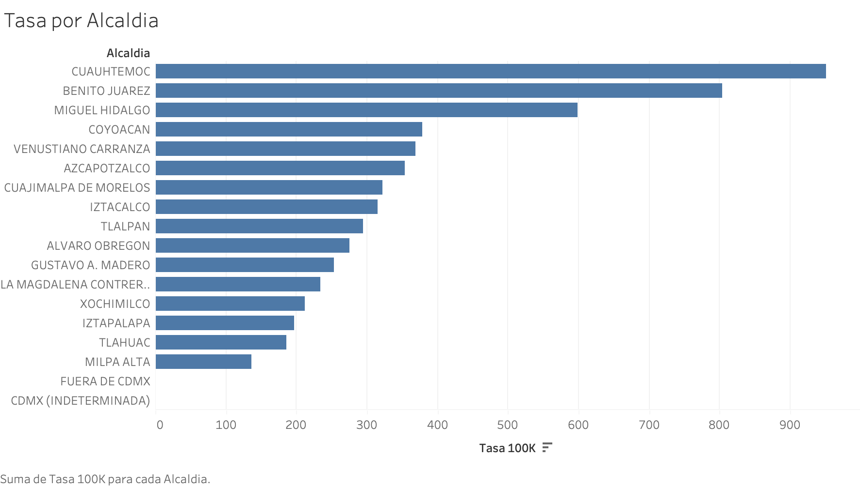
Figura 2. Carpetas financieras por cada 100,000 habitantes, por alcaldía, 2023.
Al usar la población, el resultado cambia bastante. Las alcaldías con la tasa más alta son Cuauhtémoc (aprox. 950 por cada 100 mil habitantes), Benito Juárez (aprox. 800) y Miguel Hidalgo (aprox. 600). Creemos que es porque son zonas con mucho comercio, oficinas y bancos, a donde llega mucha gente que no vive ahí (población flotante). En cambio Iztapalapa, que es la más poblada, queda de las más bajas (aprox. 195), y Milpa Alta tiene la tasa más baja de todas (aprox. 135). Las categorías «FUERA DE CDMX» y «CDMX (INDETERMINADA)» no tienen población, por eso no tienen tasa.
b) ¿Cómo se distribuye el fenómeno en el tiempo?
Hicimos un mapa de calor con el día de la semana en las filas (0 = lunes y 6 = domingo), la hora en las columnas y un panel para cada mes. El color más oscuro significa más carpetas.
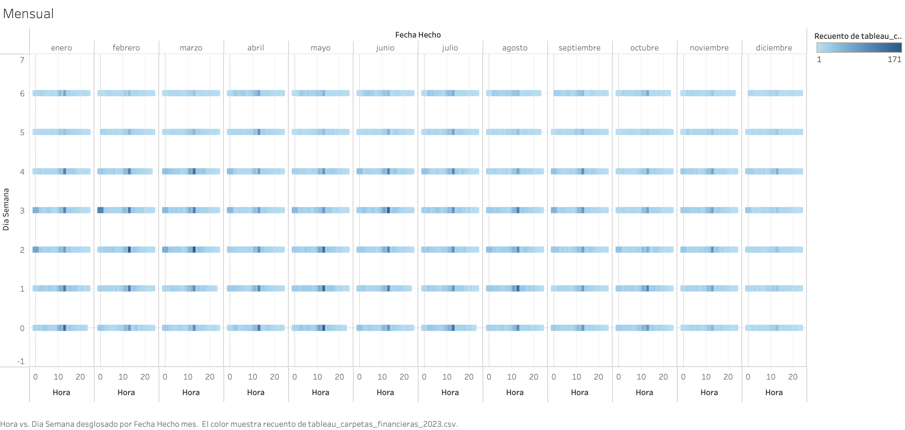
Figura 3. Carpetas financieras por mes, día de la semana y hora del hecho, 2023.
En los 12 meses y en todos los días aparece la misma franja más oscura alrededor de las 12 a 14 horas, con un máximo de 171 carpetas en una sola celda. Esto nos dice que los delitos financieros pasan sobre todo en horario de día y de trabajo, cuando la gente hace pagos, compras y recibe llamadas, y casi no de madrugada. El patrón se mantiene parecido todos los meses, así que a simple vista no hay un mes que destaque mucho. En algunos meses también se ven celdas oscuras en la hora 0; según el diccionario, la hora 00:00 se usa cuando no se sabe la hora, así que esos casos no significan que el delito haya sido a medianoche.
c) ¿Existen valores atípicos, faltantes, duplicados o inconsistentes?
Hicimos una gráfica con el porcentaje de valores nulos por columna:
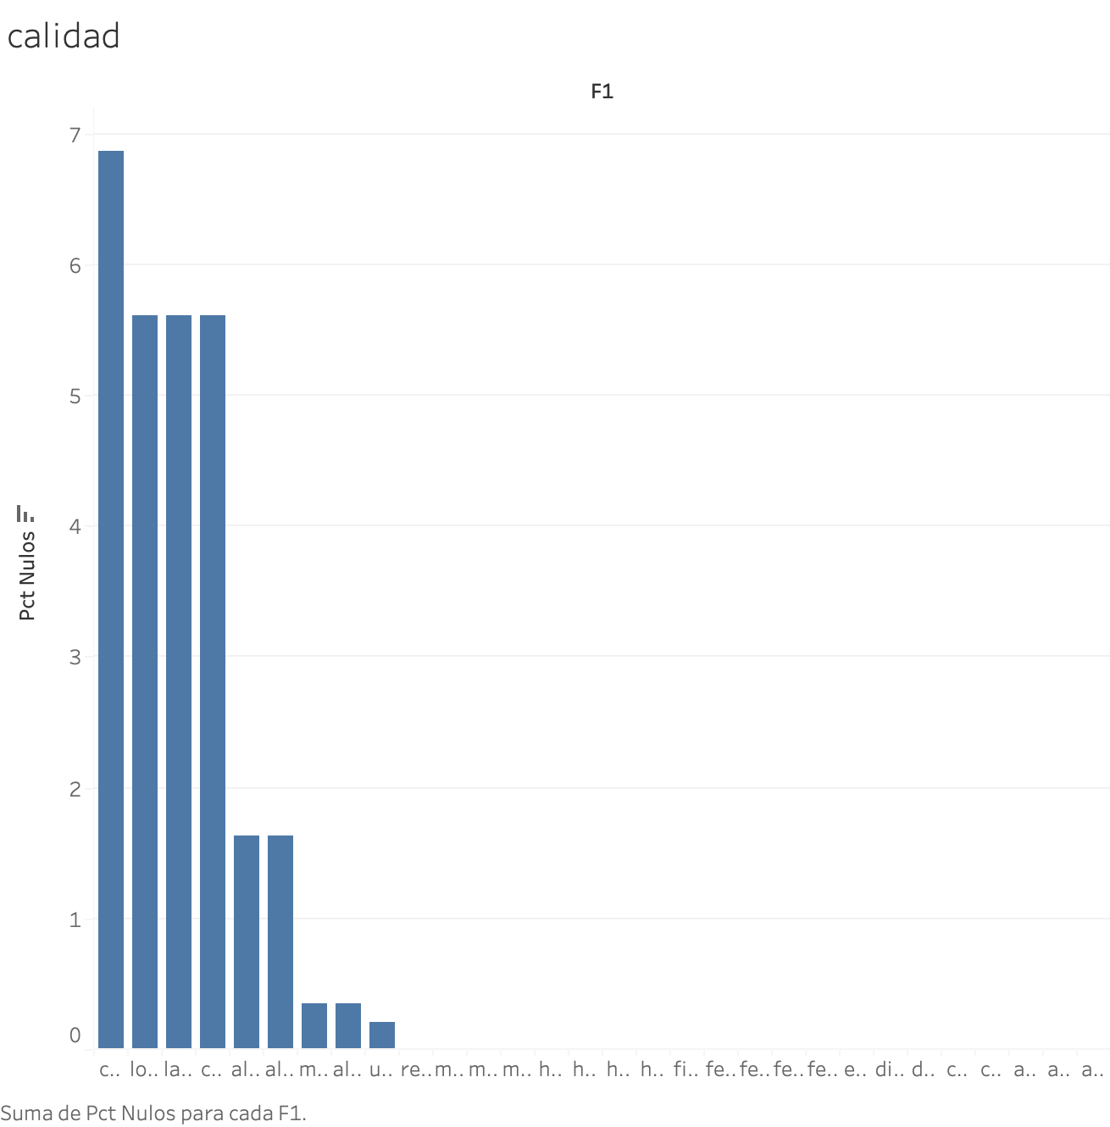
Figura 4. Porcentaje de valores nulos por columna, carpetas 2023.
Solo nueve columnas tienen nulos y ninguna pasa del 7 %. La que tiene más es colonia_catalogo (aprox. 6.9 %), seguida de latitud, longitud y colonia_hecho (aprox. 5.6 % cada una). Que estas tres tengan el mismo porcentaje nos hace pensar que son los mismos registros, o sea carpetas que no tienen ubicación. Las fechas, el delito y la fiscalía están completas. En resumen encontramos esto:
Hallazgo | Registros | % del conjunto | Qué significa
Carpetas sin coordenadas | 12,524 | 5.61 % | No se pueden poner en un mapa, pero sí se cuentan por alcaldía
Carpetas sin alcaldía de catálogo válida | 12,567 | 5.63 % | Casi son las mismas que no tienen coordenadas, porque esa alcaldía se calcula con ellas
Carpetas con hora 00:00 | 3,407 | 1.53 % | Hora no especificada según el diccionario; las tomamos como dato faltante
Registros duplicados exactos | 0 | 0.00 % | No hubo que quitar nada
Víctimas financieras sin edad válida | 9,697 | 28.32 % | Muchas son personas morales (empresas), que no tienen edad

d) ¿Fue posible procesar todos los registros originales?
Sí. Procesamos los 223,163 registros de carpetas y los 234,615 de víctimas del año 2023 completos, sin tomar muestras. El único filtro que aplicamos fue quedarnos con el año del hecho 2023, para cumplir con el rango de registros y con la cobertura de un año que pide la práctica. Para Tableau usamos el extracto de las 33,546 carpetas financieras para que fuera más ligero.
10. Documento de diagnóstico preliminar
Este documento sigue la estructura que pide la práctica: autores, introducción, desarrollo (puntos 1 al 9), acta constitutiva, reporte del estado de los datos y conclusiones.
11. Presentación
Preparamos una presentación de 6 diapositivas con lo más importante del proyecto: el problema, los datos y cómo cumplen los requisitos, la granularidad y el caso de estudio, los resultados de Tableau y la conclusión de factibilidad. Se entrega junto con este documento.
12. Archivo ZIP
El ZIP incluye lo necesario para repetir la exploración:
● fgj_practica01.py — script que descarga los datos por la API CKAN, filtra 2023, marca los delitos financieros y calcula la calidad.
● Carpeta salida/ — resumen.json, tableau_carpetas_financieras_2023.csv, tableau_victimas_financieras_2023.csv, a_por_alcaldia_tasa.csv, c_calidad_nulos_carpetas.csv y las demás tablas.
● Practica1.twb — libro de Tableau con las hojas Delitos, Mensual, Tasa por Alcaldia y calidad.
ACTA CONSTITUTIVA DEL PROYECTO DE DATOS
1. Datos generales del proyecto
● Nombre del proyecto: Patrones espacio-temporales de los delitos financieros en la Ciudad de México
● Institución: Escuela Superior de Cómputo (ESCOM), IPN — Minería de Datos, grupo 5AV1
● Fecha de constitución: 27 de octubre de 2026
● Duración del proyecto: Semestre 2026-B
● Responsables del proyecto:
○ Guzmán Hernández Daniel Diego (Coordinador del proyecto)
○ Jimena (Ingeniería de datos)
○ Yuridia (Análisis y visualización)
○ Profesor(a) de la asignatura (SPONSOR)
● Patrocinador o unidad financiera: Escuela Superior de Cómputo, IPN (proyecto académico, sin financiamiento externo)
2. Objetivos del proyecto
● Objetivo principal: identificar dónde, cuándo y a quién afectan los delitos financieros en la Ciudad de México usando los datos abiertos de la FGJ.
● Objetivos secundarios:
○ Calcular la tasa de delitos financieros por cada 100,000 habitantes por alcaldía.
○ Describir el perfil de las víctimas por sexo, edad y tipo de persona.
○ Medir cuánto tiempo pasa entre el delito y la denuncia.
○ Proponer recomendaciones de prevención de fraude por zona y horario.
3. Análisis del contexto del problema (Business Understanding)
● Antecedentes: con el aumento de los pagos digitales también aumentaron las formas de cometer fraude (llamadas, mensajes, cajeros, compras en línea y robo de identidad).
● Áreas involucradas:
○ Fiscalía General de Justicia de la CDMX (FGJ)
○ Secretaría de Seguridad Ciudadana (SSC)
○ CONDUSEF
○ Instituciones bancarias
● Problema por resolver: no hay un análisis público y sencillo que muestre en qué zonas y horarios se concentra el fraude para enfocar la prevención.
● Soluciones actuales: existen estadísticas mensuales de la FGJ, pero se presentan en conteos generales sin normalizar por población ni cruzar con el horario.
● Productos y criterios de éxito del proyecto:
○ Ranking de alcaldías por tasa por cada 100,000 habitantes.
○ Patrones de día y hora documentados con gráficas.
○ Perfil de las víctimas por edad y sexo.
○ Dashboard final en Tableau.
4. Inventario de datos
● Fuentes de datos:
○ Carpetas de investigación FGJ 2023: 223,163 carpetas con delito, fecha, hora, alcaldía, colonia y coordenadas.
○ Víctimas en carpetas de investigación FGJ 2023: 234,615 víctimas con delito, sexo, edad, tipo de persona, fecha y ubicación.
○ Censo de Población y Vivienda 2020 (INEGI): población por alcaldía para calcular la tasa.
● Características de los datos: los dos conjuntos de la FGJ están a nivel de minuto y coordenada; el Censo está a nivel alcaldía.
● Ubicación y formatos de los datos: archivos CSV descargados con la API CKAN del Portal de Datos Abiertos CDMX; la población se tomó de las tablas publicadas del Censo 2020.
5. Definición de los objetivos de minería de datos
● Objetivos técnicos:
○ Agrupar las alcaldías (k-means) según su tasa y su patrón de horario.
○ Construir un modelo de clasificación (regresión logística o árbol de decisión) para identificar colonias de alto riesgo.
● Criterios de éxito de la minería de datos:
○ Grupos de alcaldías que se puedan interpretar y que sean estables.
○ F1 mayor o igual a 0.70 en el clasificador.
○ Que los resultados sirvan para tomar decisiones de prevención.
6. Plan de trabajo y metodología
● Fases del proyecto (CRISP-DM):
1. Comprensión del problema (octubre de 2026): esta práctica.
2. Comprensión de los datos (octubre–noviembre de 2026): exploración en Tableau y calidad.
3. Preparación de los datos (noviembre de 2026): ingesta tipada en PostgreSQL y modelo multidimensional.
4. Modelado (noviembre de 2026): clustering y clasificador.
5. Evaluación (diciembre de 2026): métricas e interpretación.
6. Despliegue (diciembre de 2026): dashboard final en Tableau.
7. Análisis de riesgos y planes de contingencia
● Riesgos identificados:
○ Riesgos técnicos: 5.6 % de carpetas sin coordenadas; archivos grandes para Tableau.
○ Riesgos de los datos: la FGJ puede reclasificar delitos después; los datos solo muestran lo que se denuncia (cifra negra).
○ Riesgos del equipo: poco tiempo por la carga de otras materias.
● Planes de mitigación:
○ Usar alcaldia_hecho para contar los registros sin coordenadas y quitarlos solo del mapa.
○ Guardar la fecha de descarga y el script para poder repetir el proceso.
○ Mencionar la cifra negra como limitación en todos los resultados.
○ Trabajar con el extracto de delitos financieros en Tableau y repartir tareas por rol.
8. Aprobación y firma
Las partes involucradas acuerdan la constitución formal del proyecto y su alineación con la metodología CRISP-DM.
Nombre | Cargo | Firma | Fecha
Guzmán Hernández Daniel Diego | Coordinador del proyecto | _______________ | 27/10/2026
Jimena | Ingeniería de datos | _______________ | 27/10/2026
Yuridia | Análisis y visualización | _______________ | 27/10/2026
Profesor(a) de la asignatura | SPONSOR | _______________ | 27/10/2026

REPORTE DEL ESTADO DE LOS DATOS
● Resumen general: analizamos 223,163 carpetas y 234,615 víctimas de 2023 para identificar los delitos financieros, revisar su calidad y su nivel de detalle.
● Estadísticas generales:
○ Carpetas financieras: 33,546 (15.03 % del total).
○ Víctimas de delitos financieros: 34,237.
○ Delito más frecuente: fraude, con más de 19 mil carpetas.
○ Alcaldía con mayor tasa: Cuauhtémoc, con aprox. 950 por cada 100 mil habitantes; la menor es Milpa Alta, con aprox. 135.
○ Tiempo mediano entre el delito y la denuncia: 5 días.
○ Registros duplicados: 0.
● Hallazgos clave:
○ El fraude es más de la mitad de los delitos financieros denunciados.
○ Las alcaldías centrales (Cuauhtémoc, Benito Juárez y Miguel Hidalgo) tienen las tasas más altas, aunque no son las más pobladas.
○ Los casos se concentran al mediodía (12 a 14 h) todos los días y todos los meses.
○ La tentativa de extorsión se denuncia unas cuatro veces más que la extorsión consumada.
● Calidad: 5.6 % de las carpetas no tienen coordenadas, 1.5 % tienen hora no especificada (00:00) y 28.3 % de las víctimas financieras no tienen edad válida.
● Granularidad: minuto en el tiempo y coordenada en el espacio; el análisis lo hacemos por alcaldía.
● Limitaciones: los datos solo cuentan lo que se denunció, no traen el monto perdido, la FGJ puede reclasificar delitos y una carpeta puede tener varias víctimas.
CONCLUSIONES
Después de esta primera exploración concluimos que el proyecto sí es factible. Técnicamente, los dos conjuntos de la FGJ cumplen con los cinco requisitos sin necesidad de otra fuente, tienen columnas en común (delito, fecha y alcaldía), no tienen duplicados y su tamaño (223,163 y 234,615 registros) se puede manejar sin problema en PostgreSQL y en Tableau.
En la parte analítica, las 33,546 carpetas financieras son suficientes para calcular tasas por alcaldía y ver patrones de tiempo, y desde esta práctica ya encontramos resultados interesantes: el fraude es el delito dominante, las alcaldías del centro tienen las tasas más altas y los casos se concentran al mediodía. La principal limitación es que no sabemos cuánto dinero se perdió ni cuántos fraudes no se denuncian, pero eso no impide estudiar en dónde y cuándo se concentran. Para las siguientes prácticas queremos limpiar los datos en PostgreSQL, armar el modelo multidimensional y probar los modelos de agrupamiento y clasificación.

